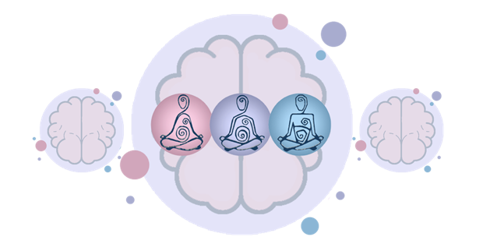

Stratégies reliées au concept de « pleine conscience »
appliquées aux étapes du processus de création

Préambule au processus : Impulsion à la création / Émotion / Idée
Par exemple : ARTS VISUELS
Faire surgir des souvenirs, des anecdotes, des nouvelles qui font référence au thème annoncé à tous (p. ex., changements climatiques) et en fonction du mode d’expression (p. ex., dessin au fusain).
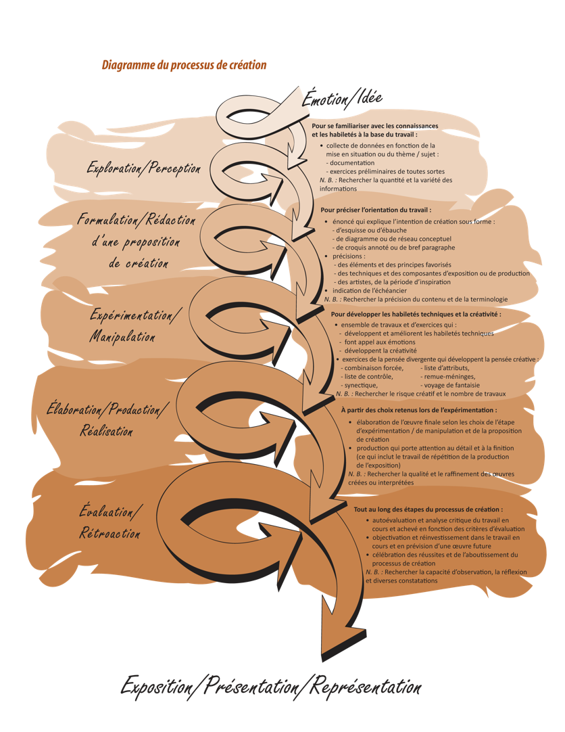 | Stratégie : VISUALISATION  Imaginer les objets et les espèces vivantes aux prises avec des situations liées aux changements climatiques, ainsi qu’utiliser des éléments et des principes de la composition symboliques du thème.

Étape : Exploration / Perception
Par exemple : MUSIQUE
Pour se connecter au moment présent en lien avec le sujet choisi personnellement (p. ex., fonte des glaces – Iceberg – inondation du territoire) et en fonction de la forme de représentation exigée l’enseignant ou l’enseignante (p. ex., improvisation de trois à cinq minutes sur son instrument).
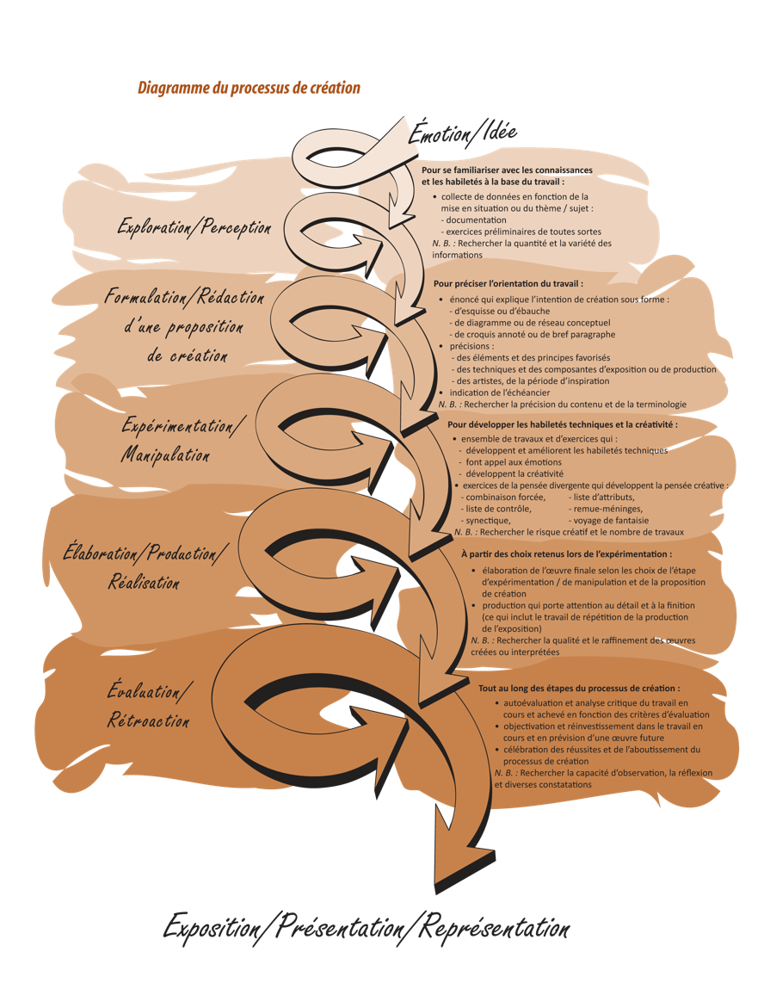 | Stratégie :  ÉVEIL DES CINQ (5) SENS  Activer les 5 sens pour se donner différentes idées musicales  (p. ex., notes, instruments, gammes) par rapport au sujet  (p. ex., ce que je vois, sens, touche, entend et goûte en situation d’inondation), ainsi qu’utiliser des éléments et des principes du langage musical symboliques du sujet.

Étape : Formulation / Rédaction de la proposition de création
Par exemple : THÉÂTRE
Pour écrire ses idées et émotions par rapport à son sujet (p. ex., je veux exprimer la désolation dans laquelle les gens se retrouvent à la suite d’une inondation) et en fonction de la forme de représentation exigée par l’enseignant ou l’enseignante (p. ex., monologue de trois à cinq minutes).
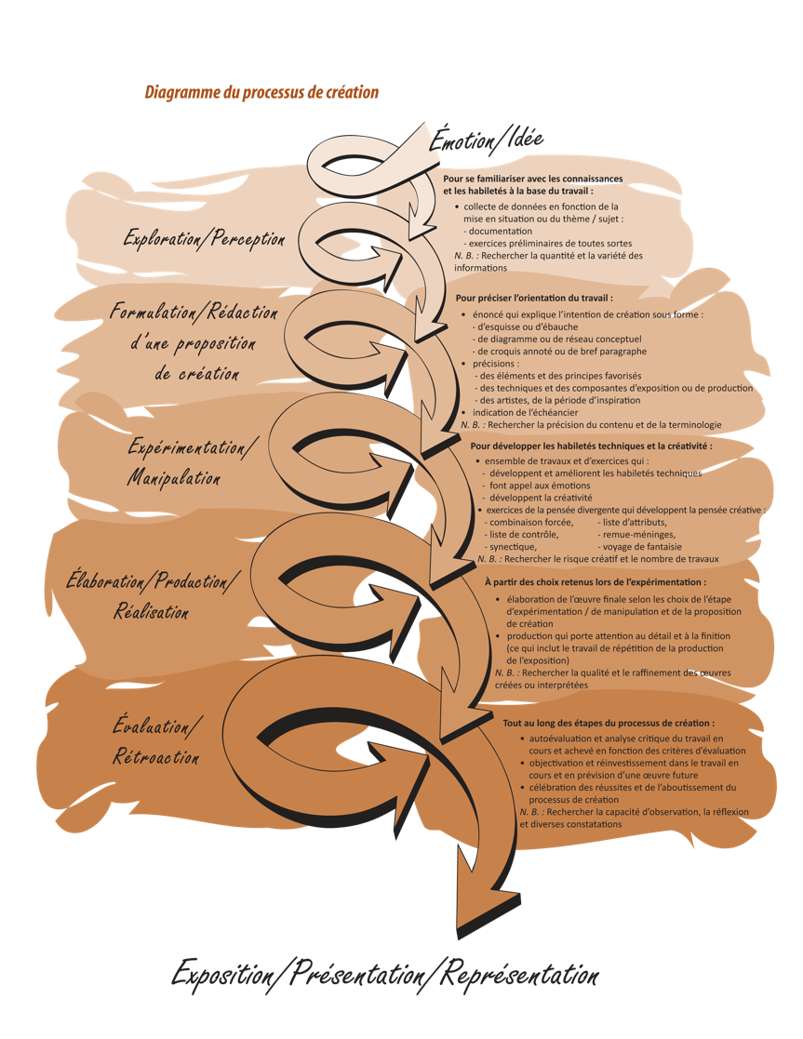 | Stratégie :  DIALOGUE INTÉRIEUR  Être à l’écoute de son dialogue intérieur pour noter des pistes positives à suivre par rapport à sa capacité d’exprimer son sujet avec confiance (p. ex., transformer une pensée négative comme : je ne sais pas quoi ou comment faire pour exprimer mon sujet à une pensée proactive comme : je pourrais travailler la posture, l’expression faciale), ainsi qu’utiliser tous les autres éléments et principe du langage théâtral symboliques du sujet
Étape : Expérimentation / Manipulation
Par exemple : DANSE
Dans un premier temps : Pour développer ses habiletés techniques afin d’exprimer son sujet (p. ex., se déplacer dans l’eau jusqu’à la taille) et en fonction de la forme de représentation exigée par l’enseignant ou l’enseignante (p. ex., un duo de trois à cinq minutes).
Dans un deuxième temps : Pour exprimer de façon personnelle ou créative son sujet en faisant preuve de risque créatif dans l’exploitation de certains éléments de la danse (p. ex., corps, énergie, interrelation) pour exprimer le sujet.
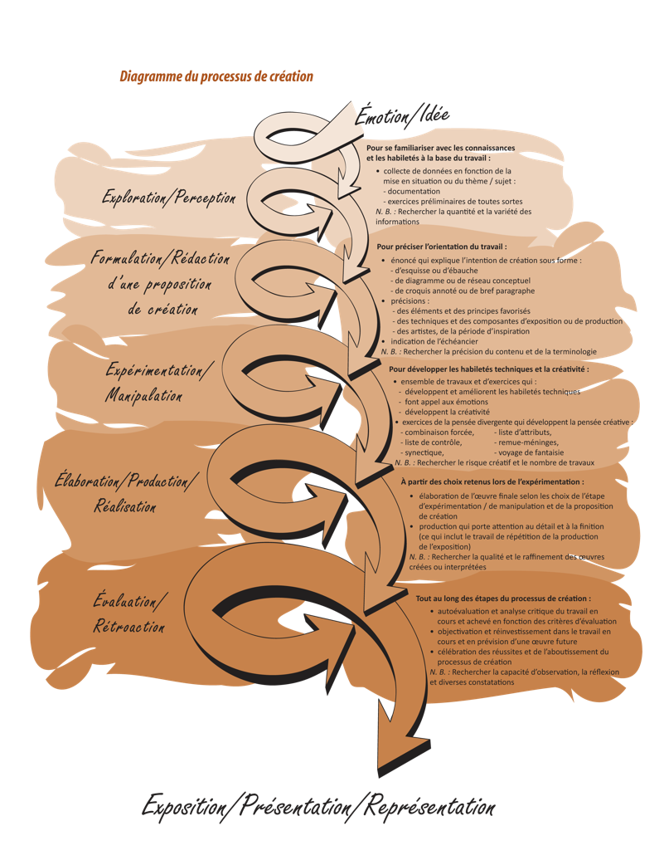 | Stratégie :  TENSION RELÂCHE  S’exercer à tendre et relâcher diverses parties de son corps pour chorégraphier et interpréter avec flexibilité et fluidité les mouvements, pas de danse et positions nécessaires à l’expression de son sujet, ainsi qu’utiliser tous les autres éléments et principes du langage de la danse symboliques du sujet.
Étape : Élaboration / Production / Réalisation
Par exemple : ARTS VISUELS
Pour favoriser le calme intérieur et faire preuve de contrôle par rapport aux habiletés techniques afin d’exprimer son sujet (p. ex., désolation dans laquelle les gens se retrouvent à la suite d’une inondation) et le mode d’expression exigé par l’enseignant ou l’enseignante (p. ex., peinture aquarelle).
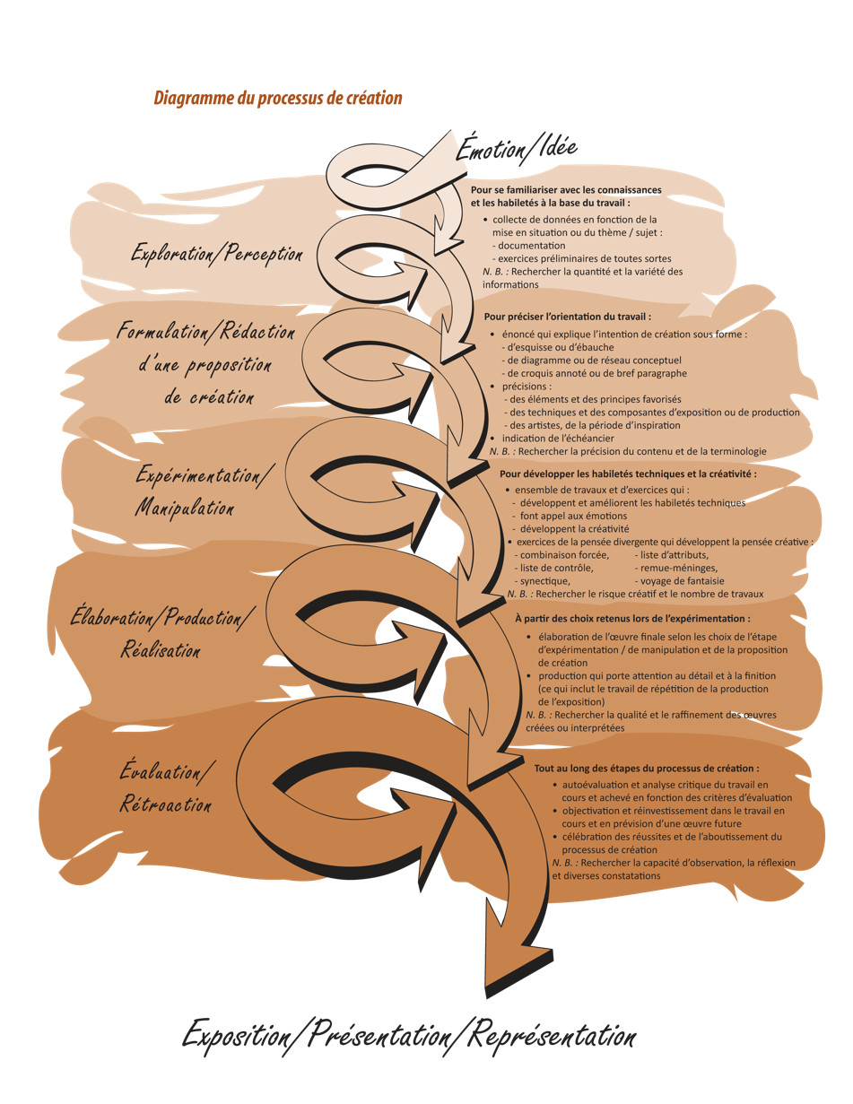 | Stratégie : RESPIRATION  Inspirer profondément lors du coup de pinceau qui lance la pose de la couleur et expirer lentement avant d’entreprendre l’autre pose de couleur de sorte à contrôler les aspects techniques permettant d’exprimer avec confiance le sujet, ainsi qu’utiliser tous les autres éléments et principes du langage visuel symboliques du sujet.
Étape : Évaluation / Rétroaction
Par exemple : POUR TOUTES LES MATIÈRES ARTISTIQUES
Pour s’ouvrir aux conseils, aux commentaires ou questions par rapport à son travail dans une ambiance de reconnaissance envers la personne qui prend le temps de nous encourager, de nous aider à trouver de meilleures solutions et de nous féliciter pour notre travail ou l’amélioration apportée à son travail.
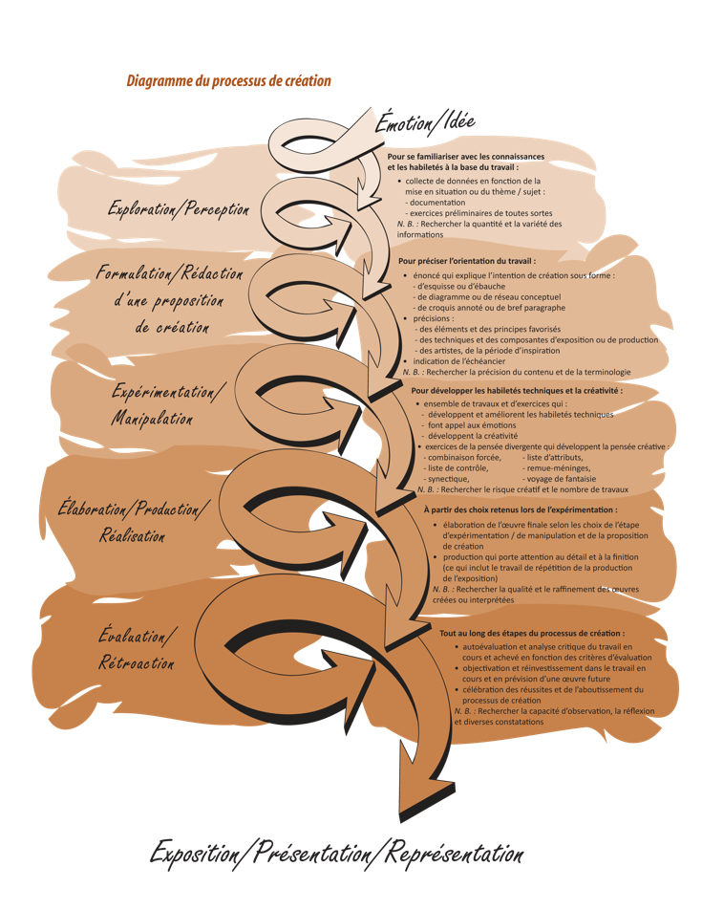

Stratégie :
ATTITUDE DE GRATITUDE
Apprendre à dire merci, à exprimer sa reconnaissance, c’est créer des liens d’amitié et de confiance avec les gens qui nous veulent du bien par leurs conseils, les questions qu’elles nous posent et la façon avec laquelle elles nous guident vers des gestes et réflexions positives dans notre travail. C’est savoir reconnaître et apprécier les aspects positifs dans notre vie et, par conséquent, cela bâtit la résilience : poser un nouveau regard sur notre passé, relever le positif du moment présent et avoir confiance en notre avenir. Être reconnaissant c’est nous conditionner au positivisme.
En conclusion de processus : Exposition / Présentation / Représentation
Par exemple : TOUTES LES MATIÈRES ARTISTIQUES
Pour être dans le moment présent et surtout pour mobiliser notre être émotif, perceptuel et intellectuel à l’expression du sujet devant un auditoire il faut être en pleine possession de ses capacités.

Stratégie : MANTRA
Devant le trac et le stress négatif avant d’entrer en scène ou à l’ouverture d’une exposition la plupart des artistes pratiquent le mantra. La nervosité qui se traduit par le cœur qui bat la chamade, la perte de mémoire, les maux de tête, la transpiration excessive, le corps qui tremble et les jambes flageolantes peuvent éventuellement disparaître par ce que suggèrent des mots, courtes phrases personnelles à l’artiste. Par répétition une heure ou quelques minutes avant le moment de la « performance » jumelé à la respiration, relaxation et visualisation, le mantra a force de frappe. En effet « je suis capable, mon public m’aime; j’inspire et j’expire profondément; je tends et je relâche les membres de mon corps; j’évoque les personnes qui me veulent du bien » auront raison ou, à tout le moins, atténueront les symptômes du stress négatif.

